1. py异常堆栈写入log中，调用traceback.format_exception时出现编码异常。

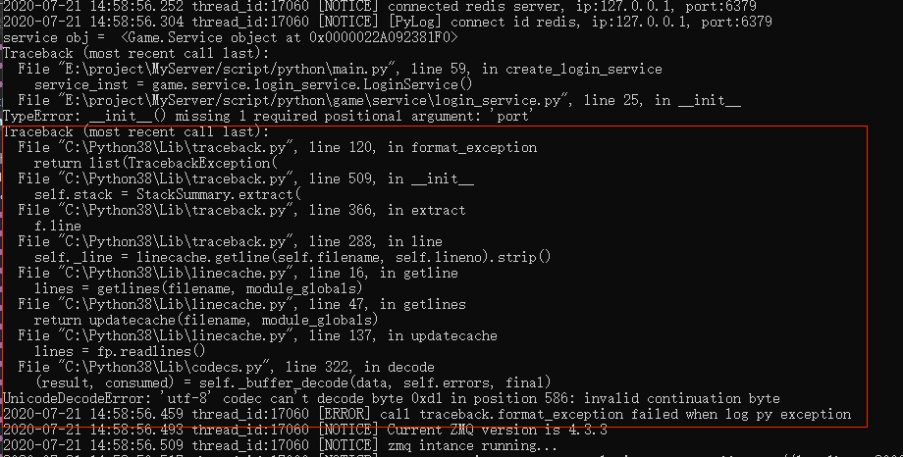

解决方法: Py文件(含有中文)编码有问题，改成UTF-8 (在文件开头加上 # -*- encoding:utf-8 -*-)

1. 使用mysqlx连接数据库时抛异常CDK Error: Failed string conversion

原因:Debug版使用了mysqlx的Release版，导致std::string传递到mysqlx的dll中时多了一些未知字符导致utf8字符串解析错误。

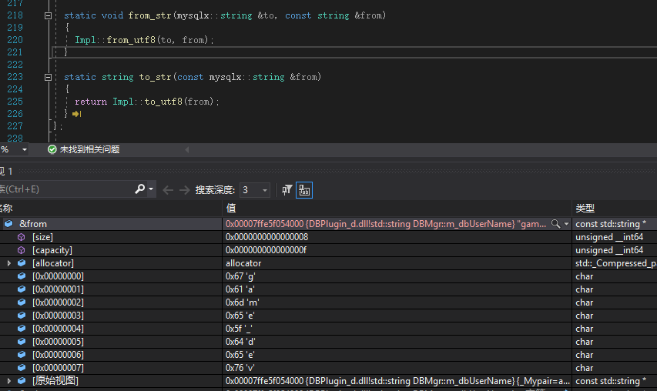

图1

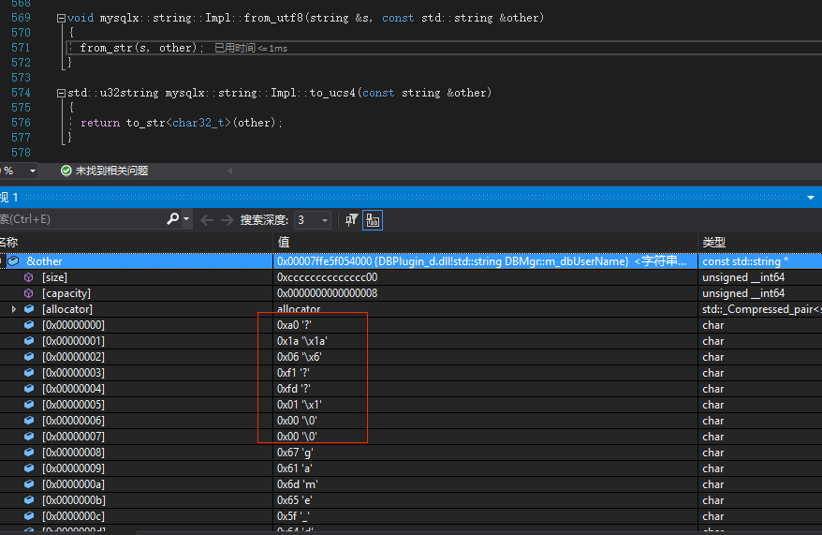

图2

图1中的字符串传到图2中的函数后，std::string参数前面多了8个未知字符（不知是何原因）。

解决方法：对应版本使用对应版本的mysqlx库